习近平：在中央党校建校90周年庆祝大会暨2023年春季学期开学典礼上的讲话
（2023年3月1日）
习近平
今天，我们在这里集会，庆祝中央党校建校90周年，同时举行中央党校2023年春季学期开学典礼。首先，我代表党中央向中央党校（国家行政学院）全体教职工和学员，向全国党校（行政学院）系统的同志们致以热烈的祝贺和诚挚的问候！
中央党校从1933年创办至今，已经走过90年光辉历程。90年来，中央党校为培养党的干部、推动党的思想理论建设、服务党和人民事业作出了重大贡献，积累了许多宝贵经验。回顾历史，党校始终不变的初心就是为党育才、为党献策。新时代新征程，各级党校要坚守这个初心，锐意进取、奋发有为，为全面建设社会主义现代化国家、全面推进中华民族伟大复兴作出新的贡献。
一、坚守党校初心，就必须始终自觉服务好党和国家工作大局
围绕中心、服务大局，是党校事业必须始终坚持的政治站位，是践行党校初心的必然要求。党校不是一般的学校，而是党的学校，是党的重要职能部门，必须始终坚持以党的旗帜为旗帜、以党的意志为意志、以党的使命为使命，自觉在党的新的伟大事业和党的建设新的伟大工程中精准定位，自觉为党和国家工作大局服务。
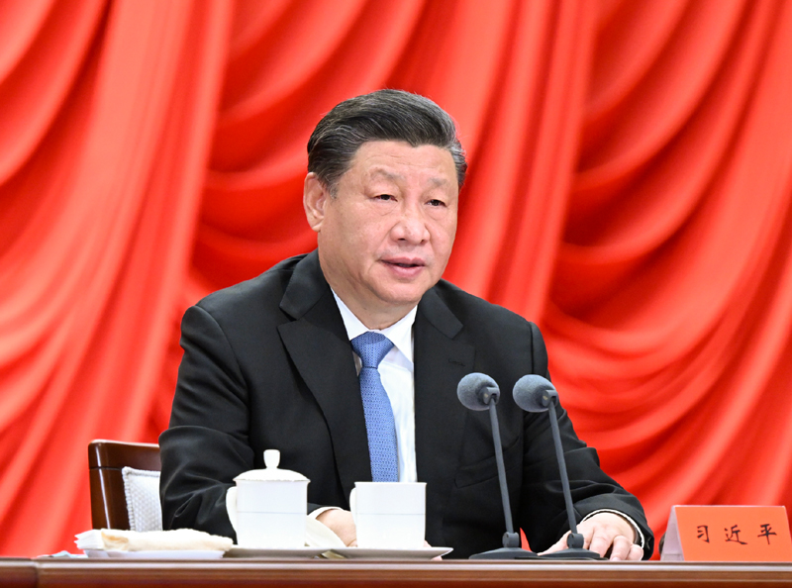2023年3月1日，中共中央党校建校90周年庆祝大会暨2023年春季学期开学典礼在北京举行。中共中央总书记、国家主席、中央军委主席习近平出席并发表重要讲话。
党校在不同历史时期的重大成就、光辉业绩都是在服从服务于党的中心工作中取得的。延安时期，中央党校成为全党整风运动的“大本营”，集中各根据地及各方面的大批领导骨干，组织学习整风文件，总结历史经验，提高思想认识，推动实现了全党的空前团结和统一。毛泽东同志曾在党的七大上作结论报告时讲：“中央在这里，党校在这里，七大在这里开，这个问题解决了，中华民族就胜利了”，充分肯定了中央党校在中国革命中的重要地位和作用。新中国成立后，党校顺应党的中心工作由农村转向城市、由革命转向建设，形成了由高级党校、中级党校、初级党校构成的覆盖全国的党校教育体系，广泛开展马克思主义基本理论和文化知识培训，为社会主义革命和建设培养了大批人才。改革开放初期，中央党校开风气之先，成为真理标准问题讨论的重要策源地和重要阵地，为推动全党解放思想、重新确立党的实事求是思想路线、实现指导思想上的拨乱反正发挥了独特作用。党的十八大以来，中国特色社会主义进入新时代，党校事业也迎来大发展。党校根据党的事业发展新要求，优化教学布局，增强教育培训的针对性实效性，有力促进了党员干部政治素质、理论素养、党性修养和履职本领的提高，为新时代坚持和发展中国特色社会主义培养了大批优秀干部，在推动贯彻党的政治路线、思想路线、组织路线、群众路线，推进党的事业和党的建设中发挥了重要作用。
党的二十大明确了新时代新征程党的中心任务，即全面建成社会主义现代化强国、实现第二个百年奋斗目标，以中国式现代化全面推进中华民族伟大复兴。这是一项伟大而艰巨的事业，对党校事业提出了新的更高要求，开辟了更加广阔的天地。各级党校要胸怀“国之大者”、党之大计，不断提高政治判断力、政治领悟力、政治执行力，自觉把党校工作放到党和国家工作大局和党的建设全局中来精准定位、科学谋划，紧紧围绕实现党在新时代新征程的中心任务尽好职责、发挥优势。必须坚持正确办学方向，始终坚持党校姓党，坚持党性原则，自觉服从服务于党的政治路线，严守党的政治纪律和政治规矩，坚持在党爱党、在党言党、在党忧党、在党为党，增强“四个意识”、坚定“四个自信”、做到“两个维护”，在思想上政治上行动上自觉同党中央保持高度一致。必须坚持聚焦党的中心任务，找准党校工作与党的中心任务的结合点、切入点、着力点，紧扣党之所需、发挥自身优势，做到党需要什么样的干部，党校就培养什么样的干部；党需要研究解决什么重大问题，党校就努力在那些方面建言献策。必须坚持教研与实践相贯通，畅通教学科研对接经济社会发展实践的渠道，推动党校教研人员深入一线实践，在接触实际、参与实践中打开视野、充实头脑、丰富经验，为培养高素质干部、推出高质量研究成果提供有力支撑。
二、坚守党校初心，就必须在培养造就堪当民族复兴重任的执政骨干队伍上积极作为
党校是干部教育培训的主阵地。我们党当初为什么要创办中央党校？就是为人民解放事业培养骨干力量。90年来，各级党校特别是中央党校与党的事业同频共振、按需施训，教育培训了一批又一批领导干部，肩负起为党育才的神圣职责，推动党的事业从胜利走向新的胜利。例如，党校创办初期，马克思共产主义学校一年多时间里共培训了1000多名干部；延安时期，中央党校常规班次培养各类骨干上万人，其中约65%的七大代表有中央党校的学习工作经历。党的十八大以来，中央党校举办的主体班次共培训轮训干部8.8万人，其中省部级干部1.3万余人。为党育才，是党校的独特价值所在。
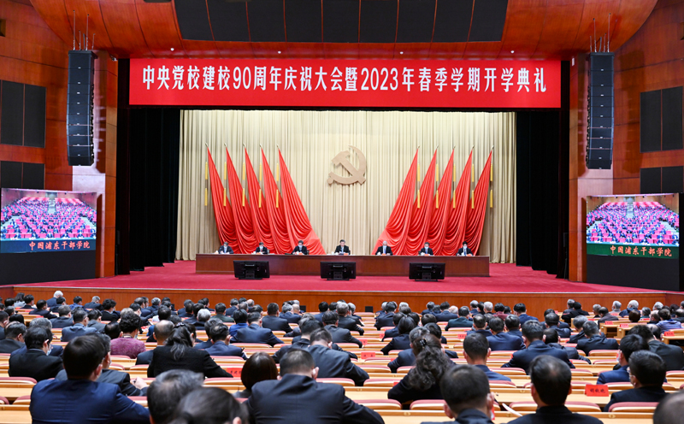
2023年3月1日，中共中央党校建校90周年庆祝大会暨2023年春季学期开学典礼在北京举行。中共中央总书记、国家主席、中央军委主席习近平出席并发表重要讲话。
新时代新征程，我们党要团结带领人民开创事业发展新局面，就必须培养造就堪当民族复兴重任的高素质干部队伍。在这方面，党校责任重大、责无旁贷。为党育才，就是要做好新时代的传道、授业、解惑工作，传好马克思主义真理之道，授好推动改革发展稳定之业，解好改造主观世界和客观世界所遇之惑。
理论修养是领导干部综合素质的核心，理论上的成熟是政治上成熟的基础，政治上的坚定源于理论上的清醒。对领导干部来说，马克思主义这个看家本领掌握得越牢靠，政治站位就越高，政治判断力、政治领悟力、政治执行力就越强，观察时势、谋划发展、防范化解风险就越主动。党校就是推动党员干部学习马克思主义理论、提升理论素养的地方。毛泽东同志指出：“我们办党校，就是要使我们同志的政治水平和理论水平提高一步，使我们党更加统一。”这句话在当前和今后都适用，党校要在思想建党方面发挥不可替代的重要作用。党校要进一步加强马克思主义理论教育培训，引导学员多研读马克思主义经典著作，从中真正体悟马克思主义大本大源，切实提高运用马克思主义基本原理解决当代中国实际问题的能力。要重点抓好用马克思主义中国化时代化最新成果统一思想、统一意志、统一行动，坚持不懈用新时代中国特色社会主义思想凝心铸魂。各级党校要坚持把新时代中国特色社会主义思想作为教育培训的中心内容，引导学员全面系统深入学习，深刻领会这一思想的世界观方法论和贯穿其中的立场观点方法、治国理政的新理念新思想新战略、管党治党的根本要求，以理论上的清醒筑牢政治上的坚定，以思想自觉引领行动自觉。要把新时代中国特色社会主义思想培训同党的二十大精神培训结合起来，推动党员干部深入全面学习掌握党的二十大精神，推动党的二十大提出的目标任务落到实处。学习贯彻新时代中国特色社会主义思想主题教育即将开展，各级党校要在培训党员干部、阐释党的创新理论等方面发挥好作用。
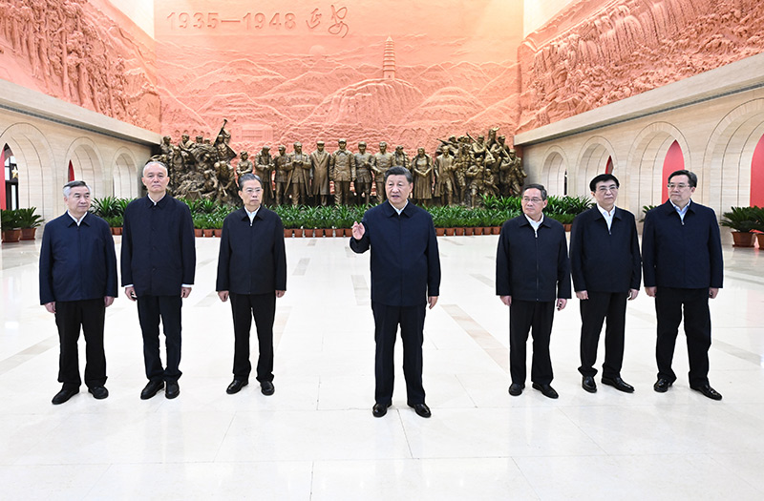
2022年10月27日，中共中央总书记、国家主席、中央军委主席习近平带领中共中央政治局常委李强、赵乐际、王沪宁、蔡奇、丁薛祥、李希，瞻仰延安革命纪念地。这是习近平在延安革命纪念馆参观《伟大历程——中共中央在延安十三年历史陈列》结束时发表重要讲话。
党校是领导干部锤炼党性的“大熔炉”。各级党校要把党性教育作为教学的主要内容，深入开展理想信念、党的宗旨、“四史”、革命传统、中华民族传统美德、党风廉政等教育，把党章和党规党纪学习教育作为党性教育的重要内容，引导和推动领导干部不断提高思想觉悟、精神境界、道德修养，树立正确的权力观、政绩观、事业观，保持共产党人的政治本色。要加强警示教育，深入剖析违纪违法典型案例，引导学员举一反三、引以为戒。要提高党性教育的针对性和实效性，改进教学方法，融通教育资源，使党性教育更加生动深刻、有血有肉。要深入研究党性教育内在规律，探索全周期全链条教育模式，把党性教育贯穿教学和管理全过程，真正使党性教育入脑入心、刻骨铭心，让学员记住一辈子。
干事创业，既要政治过硬，又要本领高强。现在的领导干部学历都比较高，很多人有博士、硕士学位，但仍然存在“本领恐慌”、能力不足的问题。履行好党和人民赋予的新时代职责使命，领导干部必须全面增强各方面本领，努力成为本职工作的行家里手。各级党校要紧紧围绕党中央重大决策部署，紧密结合国家重大战略需求，组织开展务实管用的专业化能力培训。要按照党的二十大要求，重点提升领导干部推动高质量发展本领、服务群众本领、防范化解风险本领，同时加强斗争精神和斗争本领养成，着力增强防风险、攻难关、迎挑战、抗打压能力。党校要科学设置专业课程，综合运用案例教学、情景模拟、结构化研讨、学员论坛、经验交流、实地调研等多种方式，帮助学员弥补知识缺陷、能力短板、经验弱项，不断提高专业化水平，更好胜任领导工作。在党校学习，学员之间要充分交流工作经验，使不同岗位、不同地域、不同经历的干部能够取长补短、共同提高，这是党校的一个重要功能。
理论教育、党性教育和能力培训是不可分割的有机整体。各级党校要坚持系统观念，注重统筹谋划、协同发力，努力使理论教育更加系统深入、党性教育更加触及灵魂、能力培训更加精准高效，真正把党校打造成领导干部掌握看家本领、提高党性修养、弘扬优良作风、增强履职本领的重要基地。
三、坚守党校初心，就必须努力当好党的思想理论建设的生力军
党校作为党的思想理论战线的重要方面军，承担着为党献策的重要职责。90年来，中央党校始终处于党的思想理论前沿，与党中央很多重大理论创新、重大政策出台紧密相关，在推进马克思主义中国化时代化的历史进程中发挥了重要作用。面向未来，党校要做好理论研究、对策研究这个探索规律、经世致用的大学问，在党的创新理论研究阐释、推进党的理论创新、为党和政府建言献策等方面推出高质量成果。这也是党校不同于一般学校的独特价值所在。
各级党校要为宣传阐释党的创新理论尽职尽责。现在理论宣传上有一种现象值得注意，那就是照本宣科、不求甚解、浮在面上的多，以理服人、以情动人、入脑入心的少。理论阐释要以深入研究为基础，研究深入，阐释才能透彻。各级党校特别是中央党校要进一步拓展研究阐释的深度和广度，充分发扬理论联系实际的优良学风，充分发挥自身的学科优势、学术优势、话语优势，加强对新时代中国特色社会主义思想的研究阐释工作，在体系化、学理化上下功夫，把党的创新理论的时代背景、科学体系、精神实质、实践要求、原创性贡献研究深、阐释透，用通俗易懂的语言将其中的道理学理哲理讲得令人信服，切实把鲜活的思想讲鲜活，把彻底的理论讲彻底，有力推动党的创新理论深入人心。
各级党校特别是中央党校要加大理论研究力度，落实“两个结合”、“六个必须坚持”要求，坚持运用新时代中国特色社会主义思想的世界观、方法论和贯穿其中的立场观点方法，深化重大理论问题研究。要组织力量深入研究经济建设、政治建设、文化建设、社会建设、生态文明建设和党的建设中事关长远、事关全局、事关根本的重大战略课题，特别是要深入研究如何应对世界百年未有之大变局、更好统筹国内国际两个大局、深化和拓展中国式现代化、构建新发展格局、推动高质量发展、发展全过程人民民主、扎实推进共同富裕、加快实现科技自立自强、推动中华优秀传统文化创造性转化创新性发展、推进国家安全体系和能力现代化、坚定不移全面从严治党、推动构建人类命运共同体等重大问题，形成立得住、叫得响、有分量的研究成果，为我们党不断深化对共产党执政规律、社会主义建设规律、人类社会发展规律的认识，不断谱写马克思主义中国化时代化新篇章贡献智慧和力量。
加强重大现实问题研究是党校为党献策的重要内容。党校和行政学院合并重组后，特色学科有所增加、研究领域有所扩大，形成了有利于发挥智库作用的新优势。各级党校要坚持需求导向和问题导向，从党和国家急迫需要和战略需求出发，上接天线、下铺地线，围绕党的二十大提出的重大战略和党中央重大决策部署，聚焦实践遇到的新问题、改革发展稳定存在的深层次问题、人民群众急难愁盼问题、国际变局中的重大问题、党的建设面临的突出问题，积极开展前瞻性、政策性、应用性研究。要加强同党委和政府的沟通衔接，积极出主意、建诤言、献良策，提出真正解决问题的新理念新思路新办法，为党和政府决策提供及时有力的智力支撑。对策研究要选好角度，增强政策建议的含金量，往实里做、往深里做、往精里做，努力做到研究“见底”、成果管用有效。各级党委和政府要积极支持党校智库建设，主动给党校出题目、交任务，并提供必要支持帮助。
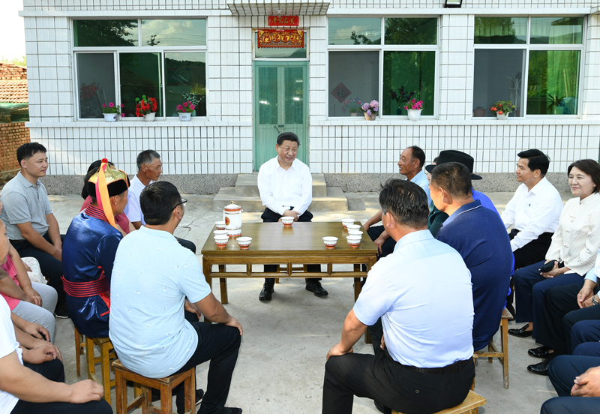
2019年7月15日至16日，中共中央总书记、国家主席、中央军委主席习近平在内蒙古考察并指导开展“不忘初心、牢记使命”主题教育。这是15日下午，习近平在赤峰市喀喇沁旗河南街道马鞍山村村民张国利家，同基层干部群众代表座谈交流。
调查研究是做好决策咨询的基础。党校教研人员要走出教室“小课堂”，走进社会“大课堂”，常到基层，勤接地气，真切感知前沿性创造实践、经济社会实际运行状况、人民群众所思所盼所忧，及时发现和总结基层干部群众创造的新鲜经验，为分析解决问题获取客观全面、真实可信的第一手材料，努力拿出高质量的研究成果。
要优化资源整合，形成协同攻关合力。党校系统有一支高素质教研队伍，有大批具有丰富实践经验的学员，要优势互补，促进教学相长、学学相长，善于以重大课题为牵引，凝聚各方力量，尤其要利用好学员这个独有的资源，创新学员参与决策咨询的机制，让经常作决策的人为决策研究提供“金点子”、开出“好方子”。
需要强调的是，当前意识形态领域的斗争仍然尖锐复杂，需要全党以敢于斗争的精神、善于斗争的本领主动应战，牢牢掌握主动权。党校是党的意识形态工作的重要前沿阵地，国内外都高度关注党校发出的声音，这块重要阵地必须掌握在忠于党、忠于马克思主义的人手里。党校要用好平台优势，积极发声、正确发声，宣传党的主张，有针对性地批驳各种歪理邪说，当好党的创新理论的积极宣讲者、马克思主义在意识形态领域指导地位的坚定维护者、用党的意识形态引导社会思潮的可靠排头兵。
四、坚守党校初心，就必须始终坚持从严治校、质量立校
党校是传承党的精神血脉的殿堂，是广大党员干部十分向往的地方。这就要求党校在从严治校、质量立校上必须大大高于一般学校，遵循最严格的政治标准、学术标准、教学标准、管理标准，确保始终牢记初心、践行使命。
从严治校是党校办学的基本方针，是全面从严治党要求在党校工作中的具体体现。这些年来，各级党校以校风学风建设为突破口，狠抓作风建设和学员管理，从严治校严出了标准、治出了效果，党校有效发挥了不正之风“净化器”、党性锻炼“大熔炉”、全面从严治党“风向标”的作用。同时也要看到，党校培训中理论教育学用脱节的问题、党性教育针对性实效性不够强的问题、对学员重服务轻管理的问题还不同程度地存在，这说明从严治校永远在路上。
要坚持严以治校、严以治教、严以治学，把从严治校的要求贯彻到党校工作全过程各方面，重点抓好教师和学员两个主体。学高为师，身正为范。教师的言行举止对学员有潜移默化的作用。中央党校历史上的名师大家之所以被人铭记怀念，不仅是因为他们有着深厚的学术修养，也在于他们具备崇高的师德师风。在广大学员的心里，他们就代表着共产党人的典型形象。要加强党校光荣传统和优良作风教育，加强政治纪律和政治规矩教育，引导党校教师潜心治学、虔诚问道、悉心育人。各级党校要敢抓敢管、严抓严管，让学员一进党校就感受到学习之风、朴素之风、清朗之风。我听到一些同志反映，现在党校学习氛围很浓，学习效果也很好。特别是疫情封闭管理期间，不少学员养成了读书、锻炼的习惯，有的啃完了大部头的经典著作，有的减掉了啤酒肚、甩掉了脂肪肝。这说明严一点有好处、有效果。
质量立校是党校工作的重要遵循，是全面提升党校办学水平的重要抓手。党校发展的历史充分证明，质量兴则党校兴、质量强则党校强。各级党校要把质量立校作为办学治校的生命工程，坚持高标准办学。要继续深化党校教育规律、干部成长规律研究，深化教学科研、人才队伍、管理服务、作风建设、机关党建改革创新，以办学质量的整体提升，更好服务党和国家事业发展。要抓好提高教学质量这个中心，不断增强党校教学的政治水平、政策水平、学术水平、专业水平，提高教学的实际效果；抓好提升科研质量这个基础，加强优势学科和急需学科建设，不断提高理论研究的创造性、决策咨询的有效性；抓好人才队伍这个关键，大力实施人才强校战略。对党校来说，培育人才是关乎全局的重要环节。各级党校要本着对党的干部教育事业高度负责的精神，下大气力培养造就一批政治强、信念坚、业务精、作风正的高素质党校人才队伍。加快推动建立既区别于公务员又不同于普通事业单位的党校教师管理体系，强化政策支持、机制保障。要深入实施名师工程，着力培养一批有影响、有声誉的名师大家，这是党校事业实现高质量发展的关键所在，也是全党对党校的迫切期待，要朝这个目标持续努力。
坚持党对党校工作的全面领导，是我们党办党校的根本经验，也是推动党校事业健康发展的根本保障。党校是党的宝贵家业，只能加强，不能削弱。办好党校不只是党校的责任，也是全党的共同责任。要坚持全党办党校，各级党委和政府、相关职能部门要以实际行动支持党校事业发展。《中国共产党党校（行政学院）工作条例》以党内法规的形式明确了各级党委办党校管党校建党校的主体责任，明确了党委书记第一责任人的责任。各级党委特别是“一把手”务必要把党校工作这个“分内事”放在心上，用情用力耕耘好党校事业这份“责任田”。兼任党校校长的党委负责同志更要认真履职尽责，保证时间到位、精力到位、工作到位。各级党委和政府都要关心党校工作，在学员选调、人才培养、政策制定、经费投入、调查研究、基础设施建设等方面给予有力支持，合力解决制约党校事业长远发展的突出问题，共同把党校办好。
同志们，中央党校90年的光辉业绩已经载入史册。党校初心始终是党校不断奋斗的根本动力，也是党校事业不断发展的根本遵循。各级党校要牢记为党育才、为党献策的初心，传承党校光荣传统和优良作风，在服务民族复兴大业中赢得更大荣光。

